陕西省2010年第六次全国人口普查主要数据公报［1］
2011年5月11日
根据《全国人口普查条例》和国务院的决定，我国以2010年11月1日零时为标准时点进行了第六次全国人口普查［2］。在国务院、陕西省人民政府和省以下地方各级人民政府的统一领导下，在全体普查对象的支持配合下，通过广大普查工作人员的艰苦努力，圆满完成了人口普查任务。现将初步汇总的主要数据公布如下：
一、全省常住人口
全省常住人口［3］为37327378人，同第五次全国人口普查2000年11月1日零时的36047672人相比，十年共增加1279706人，增长3.55％。年平均增长率为0.35％。
二、家庭户人口
全省常住人口中共有家庭户［4］10718565户，家庭户人口为34462114人，平均每个家庭户的人口为3.22人，比2000年第五次全国人口普查的3.6人减少0.38人。
三、性别构成
全省常住人口中，男性人口为19287571人，占51.67％；女性人口为18039807人，占48.33％。总人口性别比（以女性为100，男性对女性的比例）由2000年第五次全国人口普查的108.42下降为106.92。
四、年龄构成
全省常住人口中，0－14岁人口为5489396人，占14.71％；15－64岁人口为28654142人，占76.76％；65岁及以上人口为3183840人，占8.53％。同2000年第五次全国人口普查相比，0－14岁人口的比重下降10.29个百分点，15－64岁人口的比重上升7.66个百分点，65岁及以上人口的比重上升2.63个百分点。
五、各种受教育程度人口
全省常住人口中，具有大学（指大专以上）程度的人口为3940303人；具有高中（含中专）程度的人口为5887717人；具有初中程度的人口为14981471人；具有小学程度的人口为8740956人（以上各种受教育程度的人包括各类学校的毕业生、肄业生和在校生）。
同2000年第五次全国人口普查相比，每10万人中具有大学程度的由4138人上升为10556人；具有高中程度的由12246人上升为15773人；具有初中程度的由33203人上升为40135人；具有小学程度的由34475人下降为23417人。
全省常住人口中，文盲人口（15岁及以上不识字的人）为1397847人，同2000年第五次全国人口普查相比，文盲人口减少1231653人，文盲率［5］由7.3％下降为3.74％，下降3.56个百分点。
六、人口地区分布
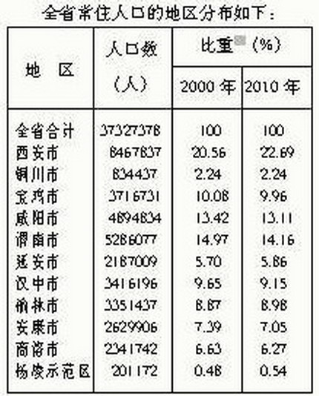
注：由于四舍五入的原因，各市及杨凌示范区占全省人口的比重相加之和与全省合计略有出入。
注释：
［1］本公报中数据均为初步汇总数。
［2］普查登记的对象是指普查标准时点在中华人民共和国境内的自然人以及在中华人民共和国境外但未定居的中国公民，不包括在中华人民共和国境内短期停留的境外人员。
［3］全省、各市及杨凌示范区的人口，是普查登记的2010年11月1日零时的常住人口。常住人口包括，居住在本乡镇街道、户口在本乡镇街道或户口待定的人；居住在本乡镇街道、离开户口所在的乡镇街道半年以上的人；户口在本乡镇街道、外出不满半年或在境外工作学习的人。
［4］家庭户是指以家庭成员关系为主、居住一处共同生活的人组成的户。
［5］文盲率是指全省常住人口中15岁及以上不识字人口所占比重。
［6］比重为各市及杨凌示范区的人口占全省的比重。

